香港教育学院特殊学习需要与融合教育中心 及 香港自闭症联盟 合办
中国特殊教育骨干教师培训班(2015) -- 课程介绍 (自费名额适用)

期 间 | ： | 2015年3月23至29日 (星期一至星期日)
名 额 | ： | 8位 (自费名额)  - 长沙市3位、南昌市3位及广州市2位，各地区予留名额，请在2015年1月10日前报名及缴费；逾期有关予留名额公开予所有地区后补名单。  - 予留名额报名需经指定地区机构审核及递交，名单见文末。
參 加  資 格 | ： | - 参加者必须经香港自闭症联盟认可的内地学校及机构提名；  - 参加者必需在2020年3月前仍然在职的老师，即届时未达退休年龄55岁(女) 或60岁(男) ；  - 具2年或以上经验内地特殊学校校长/老师、康复训练中心主任/导师；
住 宿  地 点 | ： | 乌溪沙营 (新界马鞍山鞍骏街2号)  - 注意：住宿标准为 6人房，房内设3张上下格床，此为非酒店式住宿，参加者须自备个人卫生用品(牙刷、牙膏、浴巾及拖鞋) ，房内不设电话及无线Wifi上网设施。
上课地点 | ： | 香港教育学院大埔校园(新界大埔露屏路10号)
讲 师 | ： | 香港教育学院特殊学习需要与融合教育中心老师及香港资深专家
目 标 | ： | 提升特殊学校老师、康复训练中心导师对特殊教育的认识、教学和训练水平。
报 名  费 用 | ： | 报名费每位人民币2500元，予留地区：2015年1月10日 (星期六) 前缴付。  后補及其他地区，必须在2015年2月14日 (星期六) 前缴付。  - 培训班报名費用包括：香港7日6晚住宿及课堂材料。  - 报名费不包香港及原居地往来交通和食宿，部份时段香港区交通、膳食及《往来香港通行证》签证费。(详见文末附表-1)  - 如不获取录，报名费在扣除银行汇款手续费后，将退还参加者。  - 报名后缺席或无合理由退出，报名费将不获退款。  - 报名后因病缺席或退出(需出具医院证明)，将只获退回人民币2000元。
截止报名 | ： | 予留地区名额：2015年1月10日 (星期六)  所有公开报名：2015年2月14日 (星期六)
备 注 | ： | 香港惩教社教育基金赞助本课程另外28位參加者，只供惩教社教育基金内地指定学校或机构奖学金申请者报读本课程。
予留名额地区指定审核机构 | ： | 长沙市天心区爱弥尓智障儿童康复中心 - 李莉莎主任 aimier2000@126.com  南昌市：江西财经大学 - 苗春凤老师 mcf001@126.com  广东省残疾人康复协会 - 陈旭红医生 cxh69@126.com
香 港  秘书处  查 询 | ： | 香港自闭症联盟 余秀萤先生 电话：(86)131-8912-8454； 传真：(852) 3020-6276  电邮：csdtraining@autism.hk； 网站：www.autism.hk  香港教育学院特殊学习需要与融合教育中心 黃慧儀女士  电话：(852) 2948-7763；传真：(852) 2948 7993；电邮： csenie@ied.edu.hk

惩教社教育基金 赞助
香港教育学院特殊学习需要与融合教育中心 及 香港自闭症联盟 合办
中国特殊教育骨干教师培训班 (2015) - 课程表 (自费名额适用)
期间： | 2015年3月23至29日（星期一至星期日）
时间： | 上午：9:30 - 12:30；下午：2:00 - 5:00 （每堂课3小时）
对象： | 8位内地特殊教育教师、康复训练中心导师 (自费名额) 及 28位奖学金名額， 合共36名
地点： | 住宿：乌溪沙营 / 上课：香港教育学院 大埔校园
日 期 |  | 时 间 | 课 题 及 上 课 地 点 | 讲 员
23/3/2015  （一） |  | 08:30 | 深圳罗湖口岸集合（深圳地铁A出口仁爱堂药店） | 深圳报到及接待
 |  | 11:00-12:00 | 开学典礼（香港教育学院大埔校园）D4-G/F-05B
 |  | 12:00-13:00 | 欢迎午膳（香港教育学院大埔校园）
 |  | 13:30-16:30 | 香港特殊教育现狀及融合教育思想体糸与实施  (B2-LP-22) | 讲者待定
 |  | 16:30 | 前往乌溪沙营
24/3 （二） |  | 09:30-12:30 | 智障的认识与教导 (B2-LP-21) | 讲者待定
 |  | 14:00-17:00 | 参观：智障特教学校 (暂订) | 地点待定
25/5 （三） |  | 09:30-12:30 | 课程调适及个别化教育计划 (B2-LP-22) | 讲者待定
 |  | 14:30–17:30 | 团队的建立和协作 (B1-LP-06) 注意課室可用時段 | 讲者待定
26/3 （四） |  | 09:00-12:00 | 肢体伤残的认识与教导 (在烏溪沙營上課) | 讲者待定
 |  | 14:00-17:00 | 参观：其他残障的特教学校 / 康复训练机构(暂订) | 地点待定
27/3 （五） |  | 09:30-12:30 | 家长教育、充权和协作 (B2-LP-20) /  性教育 (後備主題) | 讲者待定
 |  | 13:30-16:30 | 参观：康复训练机构 (暂订) | 地点待定
28/3 (六) |  | 09:30-12:30 | 香港自闭症研讨会全体会议 - 自闭症及注意力缺乏及过度活跃症 (D1-LP-04 / 250人演講室) | 讲者待定
 |  | 14:00-17:00 | 香港自闭症研讨会工作坊 - 如何运用正向行为技术培育特殊儿童成长 (D3-LP-07 / 125人演講室) | 讲者待定
 |  | 17:30-19:00 | 课程结业礼及欢送晚宴 (香港教育学院大埔校园)
29/3 (日) |  | 早上 | 早餐後，10:00旅游车送返紅磡車站港铁站解散 | 09:30退房
上述题目及行程暂定，以大会最后公布为准

香港教育学院特殊学习需要与融合教育中心 及 香港自闭症联盟 合办
中国特殊教育骨干教师训班 (2015) -注意事项 (自费名额适用)
- 参加者必須在2014年 2月14日前填妥报名表，缴付2500元报名费；及出示認可学校及机构盖公章提名表，否則有关报名申请将不获受理。予留地区名额截止报名：2015年1月10日 (星期六)
- 参加者必須自行在原居地办理赴《往来香港通行证》，办证费用自理。
- 学校或机构如需要正式邀请函，以申办《往来港澳通行证》，及赴香港通行签証，主办单位可以发出邀请函予有需要参加者。如参加者来港签证属团签(L签) ，需自行提前办理相关手续，有关详情请查询原居地出入境。
- 课程参加者如来自广东省以外地区，建议参加者在课程举行前一日(2015年3月22日)抵达深圳及住宿一晚，方可以如期出席第1日上午举行开学礼，及下午半天讲课。
- 除事前获大会书面批准外，所有课程参加者必须全程(2015年3月23至29日)入住大会安排的「乌溪沙营」。
- 参加者如因特别事由需离营外宿，必须事前以书面申请；外宿费用、膳食及交通费自理。注意香港于2015年3月底乃旅游旺季，酒店双人房费介乎港币1800至3000元不等。
- 课程住宿之「乌溪沙营」，2015年3月份营内住宿房间已全满，不设延期住宿申请。课程参加者如欲提前赴香港，或在课程完结后延期住宿，需自行办理食宿，费用自理。注意往来港澳通行证(自由行) 有效期为七天。
- 课程住宿之「烏溪沙营」为6人团体房，每房设3张上下格床，入住6人团体房必须為相同性別參加者。此为非酒店式住宿，参加者须自备个人卫生用品(牙刷、牙膏、浴巾及拖鞋) ，房内不设电话及Wifi上网。营内设空调、公共厕所、及冷热水浴室。
- 参加者来港签证如属团签 (L签) ，請留意由香港转赴澳门有特定规限，详情参见澳门政府入境规定。而澳门于2015年3月底乃旅游旺季，酒店双人房费介乎澳币1500至3000元不等。
- 课程参加者如提前赴香港 (2015年3月23日前)，需自行于2015年3月23日(星期一) 上午10:30前，抵达香港教育学院大埔校园，新界大埔露屏路10号，出席开学典礼及下午课堂。
- 课程参加者如身体残疾，需进食特别膳餐，或有其他特殊状况，请在报名表上注明。
- 所缴付2500元报名费，不包括：内地來回香港交通及住宿、膳食及个人活动支出项目。
- 部份课程以粤语讲课附普通话传译，並提供简体字教材。
- 上课时参加者未得大会批准，不得擅自录音、录映、及拍照。
- 缴付人民幣2500元报名费办法：
- 内地以人民币汇款繳费：人民币个人汇款请入账至『中国工商银行』深圳罗湖支行 户口：6222-0240-0007-9661-977，账户名称「余秀萤」。地址为：深圳市罗湖区深南东路金塘亍1号
- 对公以人民币汇款予香港Bank of China (Hong Kong) 「Account No. 012-566-1-014231-0」，账户名称「Autism Hong Kong」。电汇编码SWIFT Code: BKCHHKHH, 银行英文地址：No.1, Garden Road, Hong Kong, 开户分行英文名称及地址：Mei Foo Mt. Sterling Mall Branch, G/F, 17B, Mt. Sterling Mall, Mei Foo Sun Chuen, Kowloon, Hong Kong；香港自闭症联盟英文地址：Room 2504, Fung Chuen Court, Kowloon. (注意内地银行人民币汇款境外账户有限制条文，详情请向内地银行查询)
- 注意银行汇款手续费不得在2500元金额内扣除，汇款手续费需由参加者自行支付。
- 缴费后，请扫描银行入账单、连同报名表以电邮交回秘书处 csdtraining@autism.hk ；并请以短讯传送参加者姓名及学校名称往 131-8912-8454 。

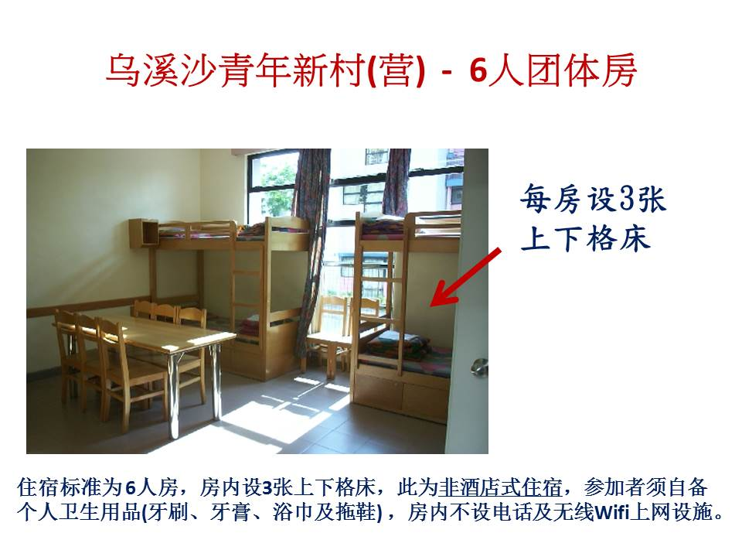
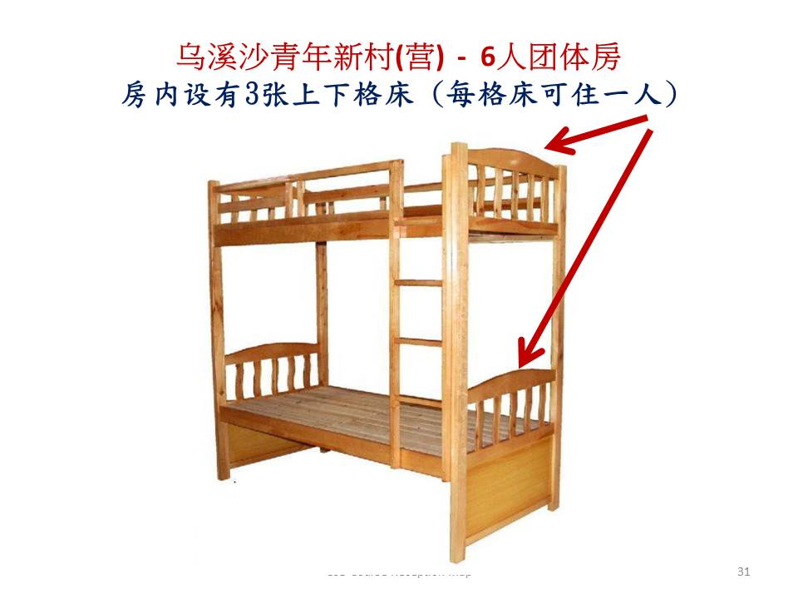

香港教育学院特殊学习需要与融合教育中心 及 香港自闭症联盟 合办
中国特殊教育骨干教师培训班(2015) --课程收费包括项目 (自费名额适用)

2015年 | 早餐 | 午餐 | 晚餐 | 交通 | 住宿 | 其它
21/3 (六) | 自理 | 自理 | 自理 | 自理 | 自理 | 由原居地前往深圳接待点  交通及住宿自理
22/3 (日) | 自理 | 自理 | 自理 | 自理 | 自理
23/3 (一) | 自理 | 大会 | 大会 | 大会 | 大会 | 早上08：30深圳接待  陪同过关进入香港
24/3 (二) | 大会 | 大会 | 大会 | 大会 | 大会 | 晚上观光包单程交通
25/3 (三) | 大会 | 大会 | 大会 | 大会 | 大会
26/3 (四) | 大会 | 大会 | 大会 | 大会 | 大会 | 晚上观光包单程交通
27/3 (五) | 大会 | 大会 | 大会 | 大会 | 大会 | 晚上观光包单程交通
28/3 (六) | 大会 | 大会 | 大会 | 大会 | 大会
29/3 (日) | 大会 | 自理 | 自理 | 自理 | 自理 | 早餐后10：00解散
备 注：
- 课程收费人民币2500元，已包上述在香港的住宿、膳食、交通、培训费及3月28日香港自闭症研讨会的会务费。
- 大会提供香港八达通咭(交通储值咭) 内含面值港币150元，按金50元。如参加者晚上自行外出，交通自理。八达通咭余额不足如需充值，由参加者自理；课程完毕后，八达通咭归参加者所有，无需交回大会。
- 大会提供香港手提电话储值咭(大SIM咭)，参加者请自备GSM-3G或2G手机 (联通及中移动系统手机适用，中国电信CDMA系统手机不适用) 。课程完毕后，电话储值咭归参加者所有，无需交回大会。
- 大会安排三晚集体外出观光/自由活动，包单程旅游车交通，回程交通自理。
- 课程参加者如来自广东省以外地区，建议参加者在课程举行前一日(2015年3月22日)抵达深圳及住宿一晚，費用自理，方可以如期出席第1日上午举行开学礼，及下午半天讲课。
- 参加者必須自行在原居地办理赴《往来香港通行证》，办证费用自理。
- 2015年3月29日(星期日) ，早餐后10：00，大会安排旅游车送参加者往九龙红磡火车站解散，参加者需自行安排返程交通。
- 2015年3月29日回程内地交通订票及出发时间，请预留由九龙红磡火车站解散点，前往乘车/船/航班地点的交通时间，及星期日在各深圳过境口岸需轮候时间。如有需要，欢迎咨询秘书处回程交通安排。

